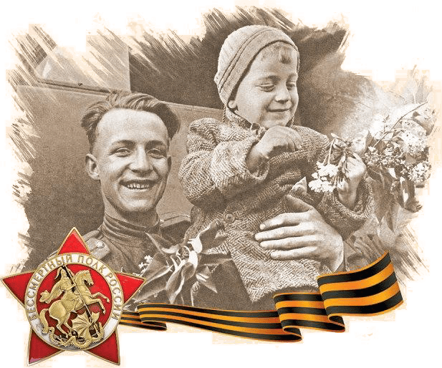
ПРАВНУКИ ПОБЕДИТЕЛЕЙ
Проект Движения «Бессмертный полк России» обеспечивает преемственность поколений через вовлеченность детей и подростков в процесс сохранения и увековечения памяти защитников Отечества. Ребята исследуют истории судеб своих прадедов и рассказывают о них всей стране.
«От истории семьи – к истории страны»
www.polkrf.ru

Проект правнуки Победителей https://www.pravnuki-pobediteley.ru

